« Tout le bonheur du monde » de Sinsémilia

Fiche prof
Niveau B1

Thèmes | La chanson francophone  Le bonheur  La famille  Les étapes de la vie  L’avenir
Idées d’exploitations pédagogiques | Objectifs communicatifs  Comprendre les paroles et le clip d’une chanson  Souhaiter des bonnes choses à son entourage | Kommunikative færdigheder
Idées d’exploitations pédagogiques | Objectifs linguistiques  Le subjonctif présent | Sprog og sprogbrug
Idées d’exploitations pédagogiques | Objectifs culturels  Découvrir une chanson française | Kultur- og samfundsforhold
 | Stratégie métacognitive | Sprogtilegnelse
Temps à y consacrer | 60 minutes

1. Avant de commencer : Décrire les images :
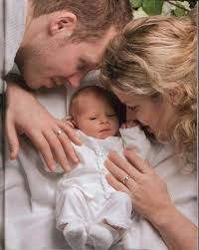
La remise des diplômes (en France, il n’y a pas de cérémonie à l’américaine). Ils lancent leur chapeau de diplômé.
La naissance d’un enfant. Ils regardent leur bébé.
Le mariage. Ils s’embrassent.

Que peut-on souhaiter à ces personnes ? On peut leur souhaiter du bonheur, de la chance, de la réussite pour leur nouvelle vie qui commence.

2. Regarder le clip sans le son :
a). Où a-t-il lieu ?
Au départ on pense qu’il s’agit d’une planète, mais en fait, le clip a lieu sur une bombe.

b) Qui sont les héros de ce clip ?
C’est un couple : un homme et une femme qu’on voit grandir.

c) Que représentent ces images ? Quels âges de la vie sont représentés ?
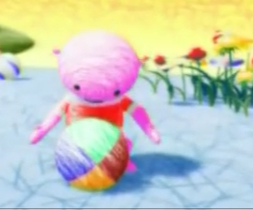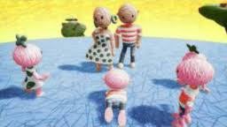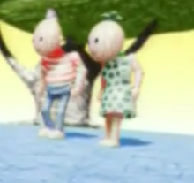
Ils représentent la vie qui passe : l’enfance avec les jeux, l’adolescence avec les amourettes, l’âge adulte avec les enfants et les responsabilités, la vieillesse avec la canne.

d) Que tombe-t-il du ciel ? En quoi ces choses se transforment-elles ?
Des bombes tombent du ciel. Elles se transforment en ballons, en planètes, en cœurs, en fleurs, en enfants, en personnes, en arbres, en végétation.

3. Regarder le clip avec le son :
a) Que pensez-vous de cette chanson ?

b) Compléter le refrain :

On vous souhaite tout le bonheur du monde
Et que quelqu'un vous tende la main
Que votre chemin évite les bombes
Qu'il mène vers de calmes jardins.
On vous souhaite tout le bonheur du monde
Pour aujourd'hui comme pour demain
Que votre soleil éclaircisse l'ombre
Qu'il brille d'amour au quotidien.

c) À quels temps sont les verbes que vous avez trouvés ? Pourquoi ? Pour chacun d’eux, retrouver leur infinitif et leur groupe.
Ces verbes sont au subjonctif présent parce qu’après le verbe « souhaiter que », je dois utiliser le subjonctif.

Verbe | Infinitif | Groupe
Qu’il tende | Tendre | 3e
Qu’il évite | Eviter | 1e
Qu’il mène | Mener | 1e
Qu’il éclaircisse | Eclaircir | 2e
Qu’il brille | Briller | 1e

4. Avec les paroles :

Refrain
On vous souhaite tout le bonheur du monde
Et que quelqu'un vous tende la main
Que votre chemin évite les bombes
Qu'il mène vers de calmes jardins.
On vous souhaite tout le bonheur du monde
Pour aujourd'hui comme pour demain
Que votre soleil éclaircisse l'ombre
Qu'il brille d'amour au quotidien.

Puisque l'avenir vous appartient
Puisqu'on ne contrôle pas votre destin
Que votre envol est pour demain
Comme tout ce qu'on à vous offrir
Ne saurait toujours vous suffire
Dans cette liberté à venir
Puisqu'on ne sera pas toujours là
Comme on le fut aux premiers pas.

Refrain

Toute une vie s'offre devant vous
Tant de rêves à vivre jusqu'au bout
Sûrement tant de joies au rendez-vous
Libres de faire vos propres choix
De choisir quelle sera votre voie
Et où celle-ci vous emmènera
J'espère juste que vous prendrez le temps
De profiter de chaque instant.

Refrain

Je ne sais pas quel monde on vous laissera
On fait de notre mieux seulement parfois,
J'ose espérer que cela suffira
Pas à sauver votre insouciance
Mais à apaiser notre conscience
Pour elle je me dois de vous faire confiance...

Refrain

a) De quoi s’agit-il ?
1.  des pas
2. une bombe
3.  un chemin
4. la conscience

b) À votre avis, qui chante cette chanson et à qui s’adresse-t-elle ? Justifier avec les paroles.
Les parents chantent cette chanson pour leurs enfants. « Puisqu'on ne sera pas toujours là/Comme on le fut aux premiers pas » « Je ne sais pas quel monde on vous laissera/On fait de notre mieux »

c). Expliquer :
1. l’envol : quand les enfants quittent la maison
2. le quotidien : tous les jours
3. la voie : le chemin, le destin, la route de la vie.

d). D’après la chanson, comment devient-on heureux ?
On devient heureux en étant libre, indépendant, en réalisant ses rêves, en choisissant son avenir, en profitant des petits moments de la vie.

e). Quelles sont les peurs du chanteur par rapport à l’avenir ?
Il a peur de laisser un monde mauvais à ses enfants, de ne pas faire assez pour eux.

